

Forduljon az Egyenlő Bánásmód Hatóság ügyfélszolgálatához,
ha

neme,
faji hovatartozása,
bőrszíne,
nemzetisége,
nemzetiségi vagy etnikai
kisebbséghez való tartozása,
fogyatékossága,
életkora,
egészségi állapota,
vallási-
vagy világmeggyőződése,
politikai vagy más véleménye,
anyanyelve,
családi állapota,
anyasága vagy apasága,
szexuális irányultsága,
nemi identitása,
vagyoni helyzete

vagy egyéb tulajdonsága miatt
hátrányos megkülönböztetés éri.
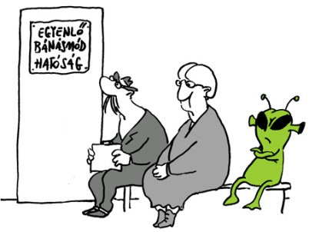
Ott vagyunk a közelében.
Keresse fel dr. Szatmári Éva Fejér megyei
egyenlő bánásmód-referens ügyfélfogadását

2014. július 2–án (szerda) 12.00 és 16.00 óra között
Székesfehérvári Álláskeresők Regionális Egyesülete
(8000 Székesfehérvár, Tolnai utca 10.) bejárat az épület mögött
2014. július 9–én (szerda) 12.00 és 16.00 óra között
Család, Esélyteremtési és Önkéntes Házak Hálózata, Fejér Megyei Esélyteremtési Iroda
(8000 Székesfehérvár, Rákóczi u. 25.)
2014. július 16–án (szerda) 12.00 és 16.00 óra között
Székesfehérvári Álláskeresők Regionális Egyesülete
(8000 Székesfehérvár, Tolnai utca 10.) bejárat az épület mögött
2014. július 23–án, (szerda) 12.00 és 16.00 óra között
Székesfehérvári Álláskeresők Regionális Egyesülete
(8000 Székesfehérvár, Tolnai utca 10.) bejárat az épület mögött
2014. július 30–án (szerda) 12.00 és 16.00 óra között
Sárosdi Művelődési Ház épületében
(2433 Sárosd, Perkátai u. 10.)
Egyenlő bánásmód – mindenkit megillet!
További információ és időpont-egyeztetés a 0620/562-96-19-es telefonszámon!
TÁMOP-5.5.5/08/1
A diszkrimináció elleni küzdelem –
a társadalmi szemléletformálás és hatósági munka erősítése
Egyenlő Bánásmód Hatóság

1024 Budapest, Margit krt. 85. www.egyenlobanasmod.hu/tamop

